В рамках фестиваля «Эхо Победы» 22 февраля на базе нашей школы прошло большое мероприятие.
В фойе была оформлена «Стена памяти», в рекреации первого этажа оформлена выставка рисунков «Война глазами детей».
Открылось большое мероприятие линейкой, посвящённой принятию присяги Юноармейцев патриотического клуба «Ястреб», руководитель Муштаев Ю.М.
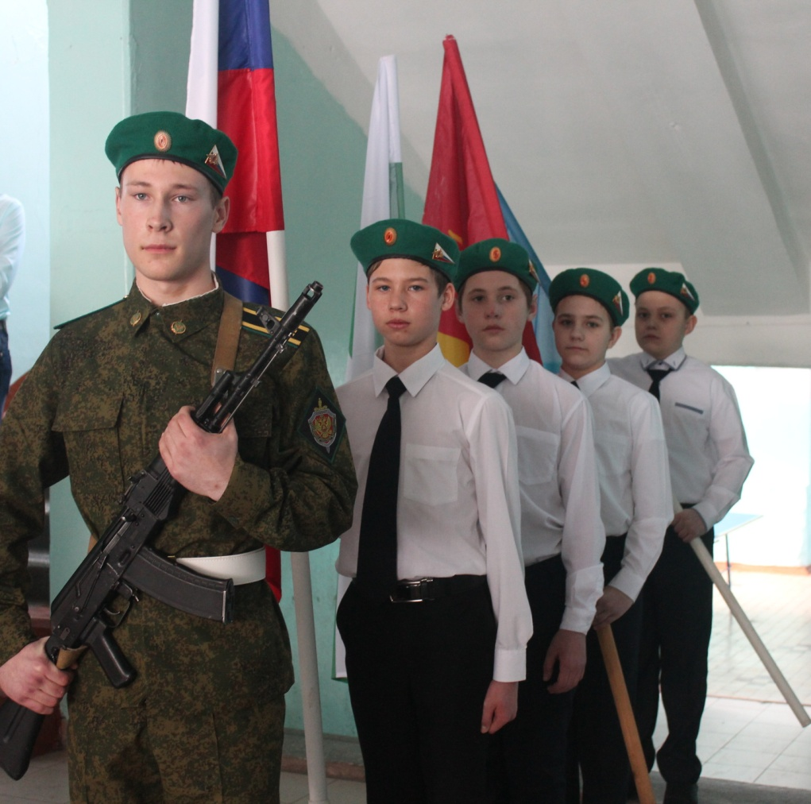
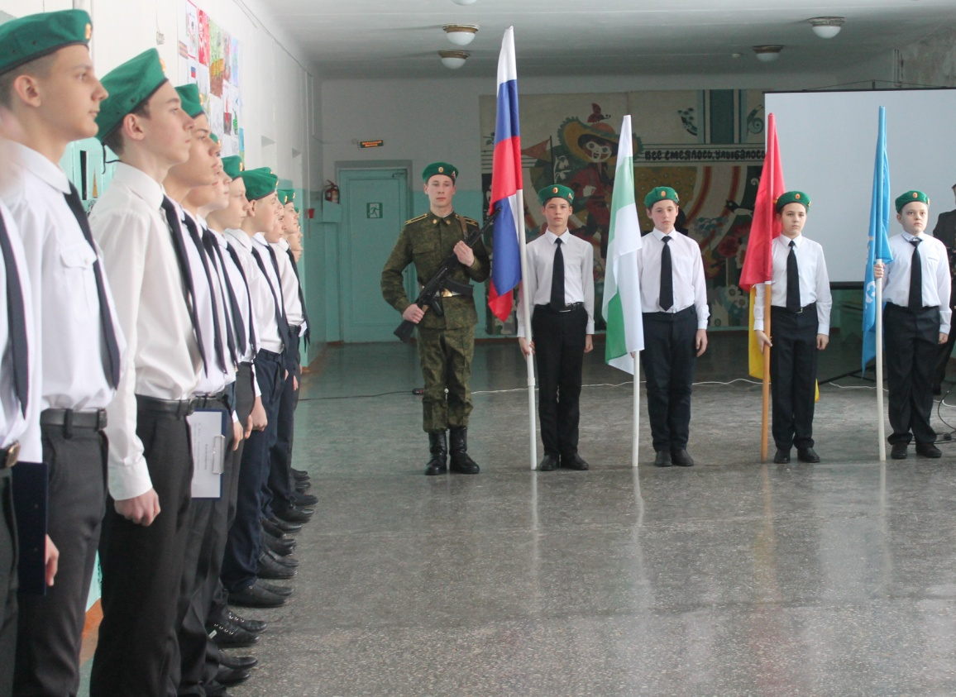

Продолжилось мероприятие показательными выступлениями Юноармейцев и небольшими соревнованиями между учащимися ВСОШ №1.
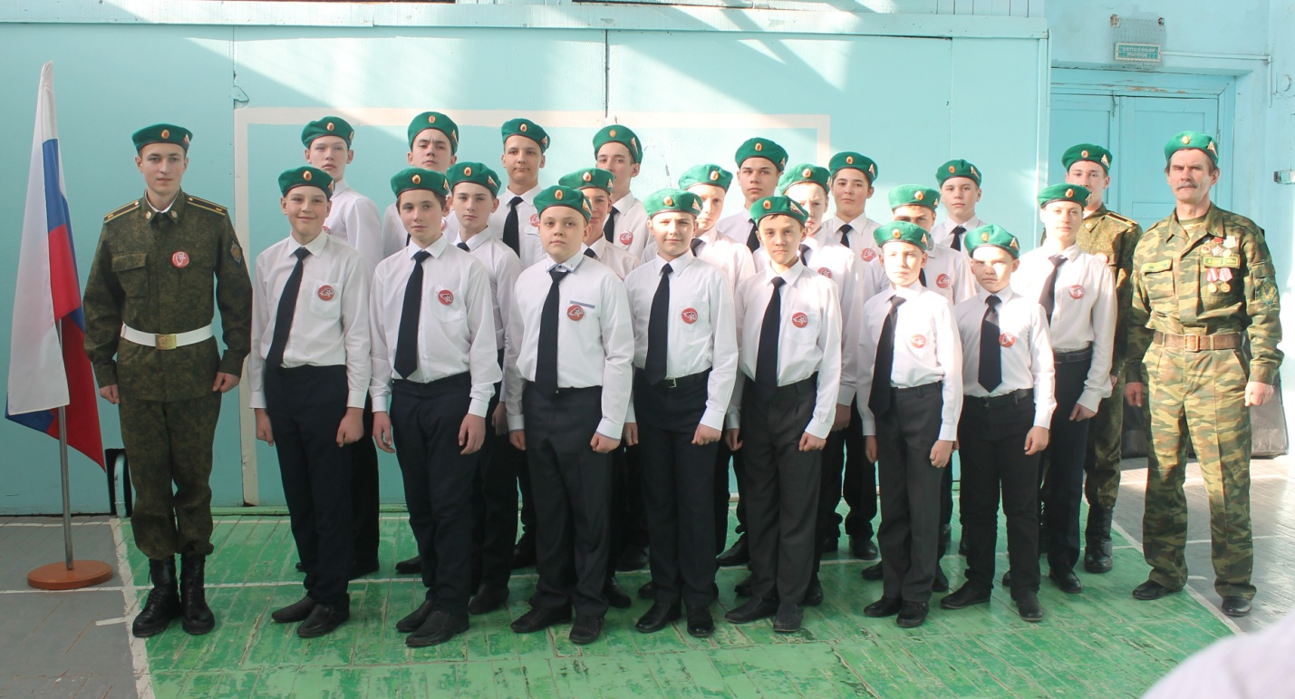

Следующим этапом нашего мероприятия была концертная программа «Фронтовые бригады»
